# טכנולוגיות אינטרנט מתקדמות - 61776 (WEB)

**הגשת פרויקט**

קבוצה 5 **Ai English tutor**

|  |  |
| --- | --- |
| **שם חבר.ת הצוות** | **תז** |
| מתן בן חמו | 207186131 |
| יוני גרינברג | 307868257 |
| שיר דוקרקר | 206650327 |
| שירז בלמס | 207721853 |
| אלי רובינוב | 319112116 |
| רוני שיפרין | 206548976 |

**תקציר הפרויקט:**

הפרויקט שלנו הוא אתר ללימוד אנגלית, שמטרתו לסייע לתלמידים לשפר את כישורי האנגלית שלהם בצורה חווייתית, חדשנית ונגישה.

באתר, כל תלמיד יכול להירשם ולהתחבר לחשבון אישי. לאחר הכניסה, יש לו גישה למגוון תכנים וכלים:

* **מודול שיחה עם AI** – מאפשר לקיים שיחות טקסטואליות באנגלית עם המערכת באמצעות שימוש ב Google Gemini.
* **משחק Word Guess Game** – משחק לימודי לניחוש מילים, שמפעיל את המשתמש על אוצר המילים וההבנה.
* **תרגום ודיבור** – התלמיד יכול להשתמש בכלי Ai לצורך תרגום טקסטים, הפיכתם לדיבור, ולהיפך.
* **היסטוריית ציונים** – נשמרים נתונים על התקדמות התלמיד וציוניו, אשר נשלפים דרך ממשקי backend ייעודיים.
* **טופס יצירת קשר** – מאפשר לשלוח הודעה למנהל האתר.
* **ניהול פרטי משתמש** – כולל אפשרות לעדכן פרטים ולהציג משתמשים מחוברים.

בנוסף, האתר תומך במצב  **Dark/Light Mode**להתאמה אישית של חוויית המשתמש, וניתן להפעילו בקלות גם ממכשירים ניידים.

**הטכנולוגיות המרכזיות:**

DB – Firebase

Styling – Tailwind Css

Frontend – React

Backend – node js deployed on VERCEL

**קישור לGIT:** [**https://github.com/yoniyoni920/WebProjectTeam5React**](https://github.com/yoniyoni920/WebProjectTeam5React)

**קישור לאתר: [htttps://web-project-team5-react-cmkt.vercel.app/](https://web-project-team5-react-cmkt.vercel.app/" \t "_blank)**

**קישור לFIREBASE:** [**https://console.firebase.google.com/u/0/project/webteam5/overview**](https://console.firebase.google.com/u/0/project/webteam5/overview)

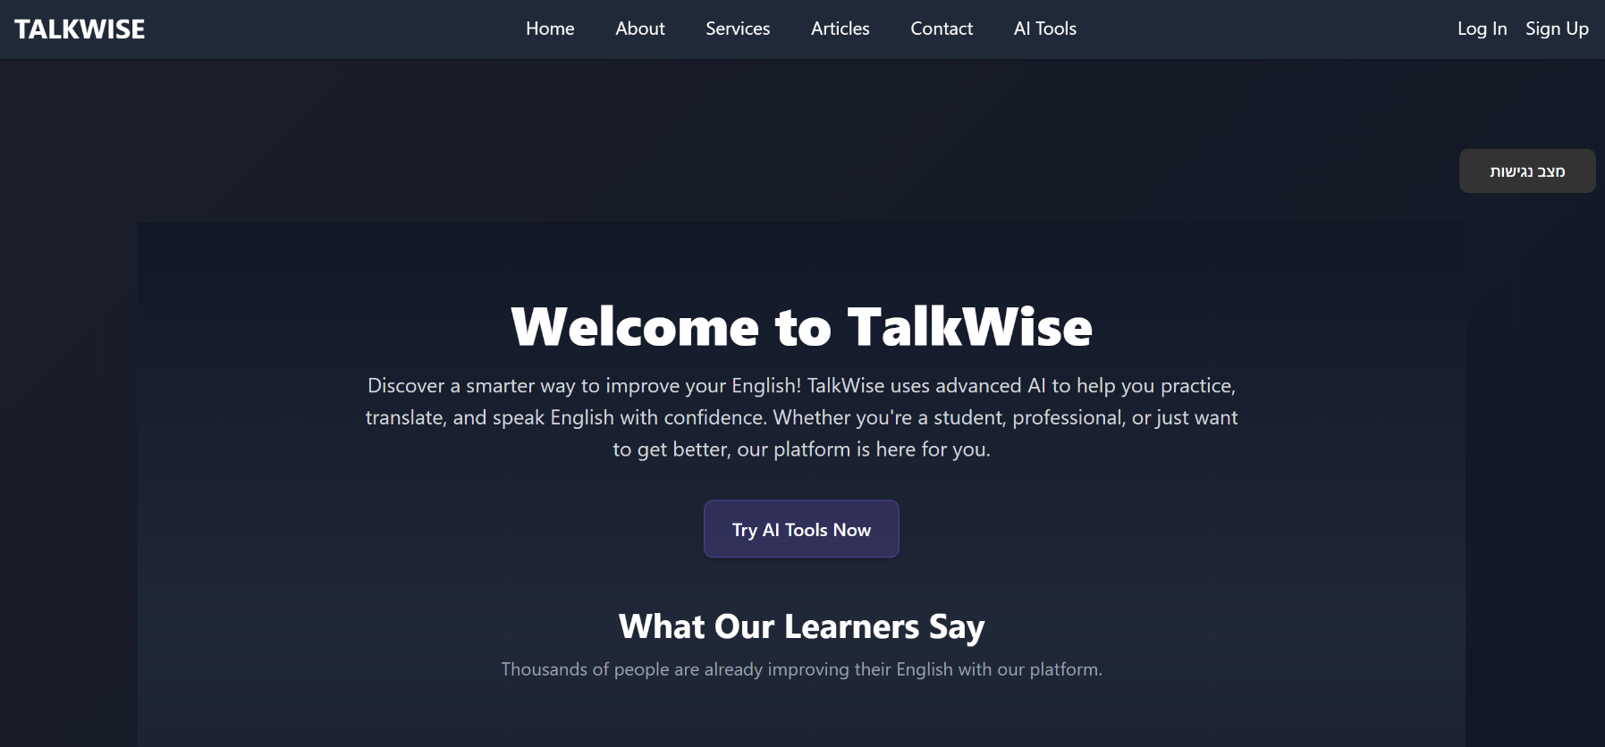

**חלוקת העבודה:**

חלוקת העבודה בוצעה בשיתוף פעולה מלא עם חברי הצוות, כאשר כל אחד לקח אחריות על התחום שבו הוא הרגיש שיש ביכולתו לתרום בצורה הטובה ביותר. התקיים תיאום מתמיד בין חברי הצוות, וכל משימה הושלמה לאחר קבלת אישור וביקורת מצד שאר חברי הצוות, במטרה להבטיח תוצאה איכותית ומקצועית. נקבעו זמני עבודה משותפים, והמשימות בוצעו במלואן עד למועד ההגשה.

|  |  |  |
| --- | --- | --- |
| שם חבר הצוות | משימות שהוקצו | משימות שהושלמו |
| יוני גרינברג | * בניית האב טיפוס * צד שרת לקוח * הרשמה * כניסת משתמשים * יציאה מהמערכת * העברת הקוד לREACT * מאגר Firebase * כל הצד שרת וכל הAPI שבוא * העברת האתר ל serverless  - הוספה למשחק יכולת צפייה בהיסטוריה * הוספה למשחק יכולת מחיקת היסטוריה * שינויי רמות קושי דינמי למשחק * כפתור צפייה במשתמשים מחוברים ל מנהלים בלבד * - יצירת פיצ'ר שליחת הודעות למנהל מערכת וצפייה בהודעות בתור מנהל * -עדכון פרטי משתמש | הושלם |
| שיר דוקרקר | דיאגרמות נדרשות + כתיבת תיק מתכנת | הושלם |
| שירז בלמס | עיצוב האתר + הטמעת Ai באתר | הושלם |
| מתן בן חמו | דיאגרמות נדרשות + כתיבת תיק מתכנת | הושלם |
| אלי רובינוב | Dark mode  Accessibility menu  Guess word game | הושלם |
| רוני שיפרין | עבודה על מסמך הוורד | הושלם |

**דרישות:**

**דרישות פונקציונאליות:**

1. המערכת תאפשר התכתבות עם צ'אטבוט.
2. המערכת תאפשר למשתמש להכניס משפטים לtextbox ולקבל כפלט סאונד של הגייה נכונה שלהם.
3. המערכת תאפשר הרשמה והתחברות אישית למשתמש.
4. המערכת תאפשר הרשמה והתחברות אישית למנהל.
5. המערכת תאפשר שמירה וצפייה של היסטוריית המשחק למשתמשים רשומים.
6. המערכת תאפשר שינוי ערכת נושא- יום/לילה.
7. המערכת תאפשר לשנות את גודל הגופן.
8. המערכת תאפשר לשחק במשחק לימוד אנגלית.
9. המערכת מאפשר למנהל לראות הודעות שמשתמשים משאירים.
10. המערכת תאפשר מחיקת ההיסטוריה של משתמש רשום.

**דרישות לא פונקציונאליות:**

**1. שמישות :(Usability)**   
הממשק יהיה פשוט ונגיש, מתאים גם לבני נוער וגם למבוגרים בעלי אוריינות דיגיטלית בסיסית.  
**מדד:** לפחות 90% מהמשתמשים בקבוצת בדיקה יצליחו להשלים משימות עיקריות ללא צורך בהדרכה נוספת.

**2. נגישות :(Accessibility)**   
המערכת תהיה נגישה למשתמשים עם מגבלות שונות ותפעל גם במכשירים ניידים וגם במחשבים.  
**מדד:** עמידה בתקן WCAG 2.1 ברמה AA לפחות.

**3. ביצועים :(Performance)**

* זמני תגובה יהיו מהירים — משוב יינתן תוך ≤ 2 שניות.
* זמן טעינה ראשוני של העמוד הראשי לא יעלה על 3 שניות גם בחיבורים במהירות של Mbps5.

**4.זמינות :(Availability)**   
השירות יהיה זמין 24/7, כולל תמיכה בתרגולים א-סינכרוניים.  
**מדד:** זמינות 99.9% בחישוב חודשי.

**5. יכולת גידול :(Scalability)**   
המערכת תוכל לתמוך במספר רב של משתמשים בו זמנית ללא ירידה בביצועים.  
**מדד:** תמיכה בעומס של לפחות 500 משתמשים פעילים סימולטנית מבלי שזמני התגובה יעלו על 2 שניות.

**דרישות ממשק חיצוניות:**

1. **ממשקי משתמש :(User Interfaces)**

* האתר יציג חלון שיחה עם ה AI שבו המשתמש יכול להקליד שאלות או משפטים באנגלית ולקבל תגובות.
* האתר יאפשר להאזין לתגובה קולית (Text-to-Speech) עם כפתור השמעה.
* יוצגו הנחיות למשתמש כיצד להשתמש בAI למשל: "הקלד מילה לתיקון".

1. **ממשקי חומרה :(Hardware Interfaces)**

* יעבוד חלק בכל מכשירי הקצה (טלפונים, טאבלטים, מחשבים שולחניים).

1. **ממשקי תוכנה :(Software Interfaces)**

* התממשקות עם gemini API לצ'אט חי: שליחת משפטים וקבלת תשובות בזמן אמת.
* התממשקות עם Text-to-Speech API: שליחת מילה/משפט וקבלת פלט אודיו.
* שמירת נתוני משתמשים בבסיס הנתונים Firebase.

1. **ממשקי תקשורת :(Communication Interfaces)**

* תמיכה בעדכון א-סינכרוני של הנתונים – המשתמש יקבל הודעה כשהתגובה מוכנה.

**דיאגרמת ארכיטקטורת האתר:**

LoginModel

About

AccessibilityPanel

Home

Services

Footer

Contact

Header

Captcha

SignupForm

Index

AdminMessages

AIDemo

Articles

LoggedInUsers

ScoreHistory

UpdateUserForm

WordGuessGame

Frontend

React Framework

Backend

API  
Layer

Business  
Logic

React Components

React

Hooks

TailWind

Css

Interview

Management

Authentication

External services

Database

Libretranslate  
API

Gemini   
API

Firebase

Whisper Web  
API

Elevenlabs  
API

תמונה שמכילה תרשים, טקסט, ציור, שרטוט

תוכן שנוצר על-ידי בינה מלאכותית עשוי להיות שגוי.**דיאגרמת Use case:**

**דיאגרמת ארכיטקטורת אתר (המתארת את התיקיות, הקבצים והקומפוננטות השונות):**

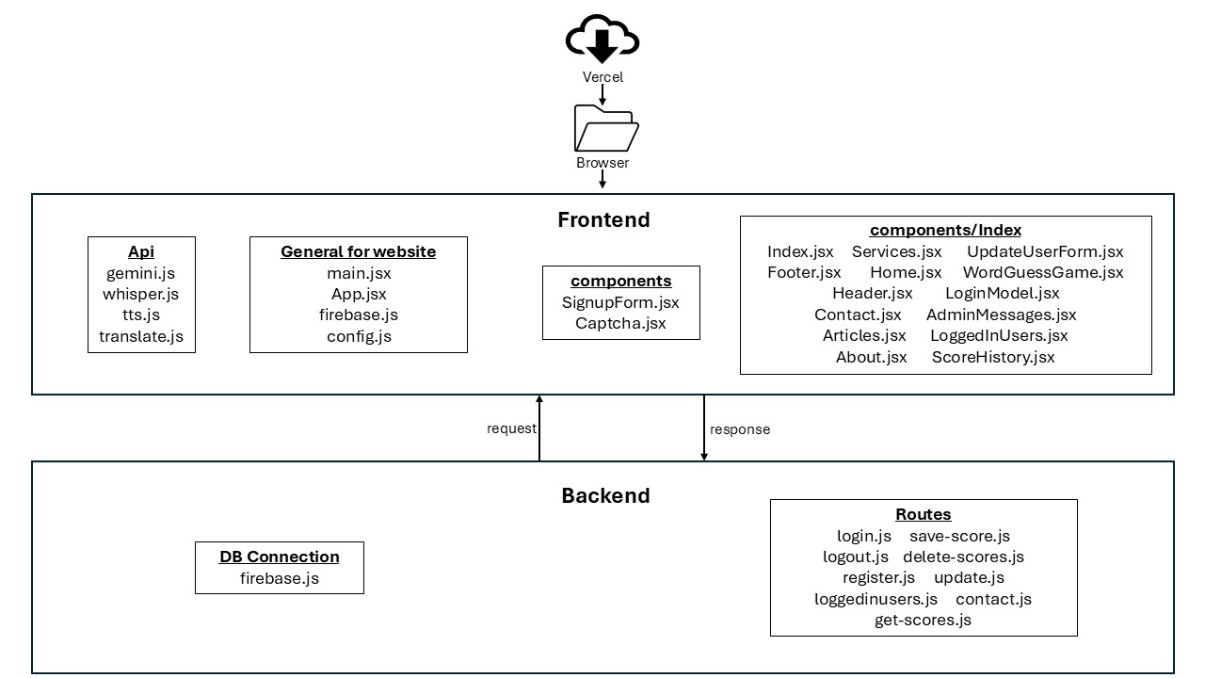



firebase

update

fetch

**דיאגרמת DB (ERD):**

**דיאגרמה זו מתארת את מסד הנתונים שבנינו בFirebase   
שממנו נשלף רוב המידע בהתאם לצרכים הרלוונטיים.**

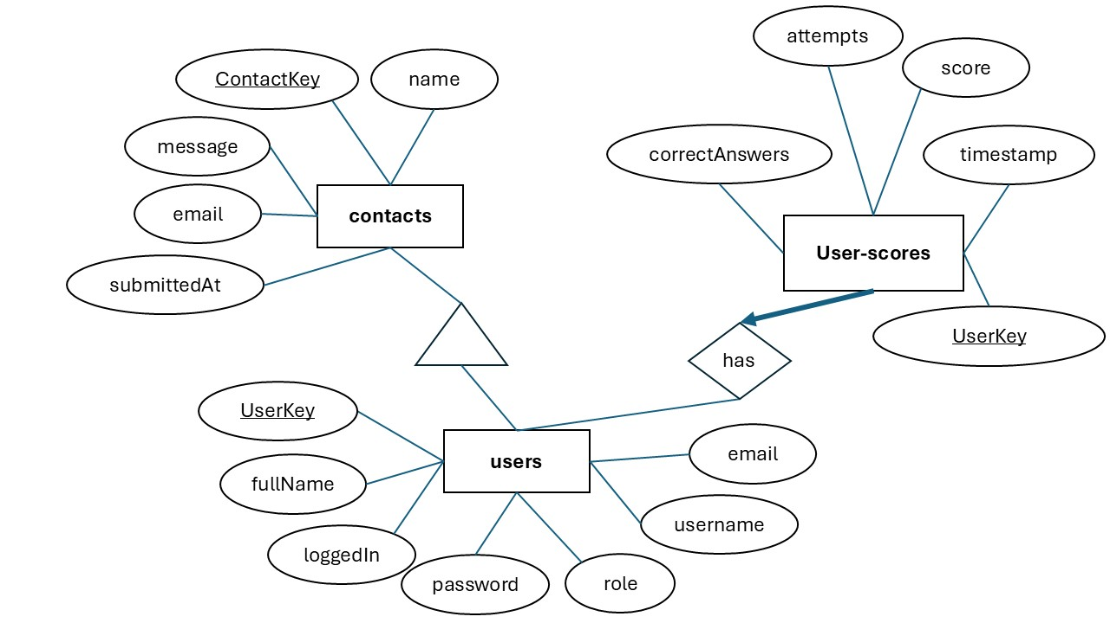

**תיק מתכנת:**

**פונקציות מרכזיות בקוד:**

Authentication / הרשמה

* SignupForm.jsx - טופס רישום משתמשים חדשים.
* LoginModel.jsx - מודל לכניסה לחשבון המשתמש (מופעל מהעמוד הראשי).

אינטראקציה עם AI / חידונים

* - AIDemo.jsx קומפוננטה שאחראית על הממשק בין המשתמש לבינה המלאכותית. מקבלת שאלה מהמשתמש, שולחת אותה לשרת ומציגה את התשובה. כוללת לוגיקה של ניהול מצב ההודעה והתגובה.
* - WordGuessGame.jsx קומפוננטה שמציגה משחק ניחוש מילים. כוללת לוגיקה של בדיקת ניחושים, הצגת משוב, ואיפוס המשחק. משתמשת בסטייט ובאירועים של המשתמש.
* ScoreHistory.jsx - קומפוננטה שמציגה היסטוריית ניקוד של המשתמש. מבוססת על שליפת מידע מהשרת והצגתו בצורה כרונולוגית.

תוכן אינפורמטיבי

* About.jsx - עמוד "אודות" שמציג את מטרת האתר.
* Articles.jsx - קומפוננטה שמציגה רשימת מאמרים, כולל תקציר ולינק לקריאה נוספת. מבצעת שליפה מהשרת ומציגה את המאמרים ככרטיסים.
* Services.jsx - פירוט השירותים של האתר.
* Contact.jsx - קומפוננטת טופס ליצירת קשר. מקבלת שם, אימייל ותוכן הודעה ושולחת אותם לשרת. כוללת ניהול סטייט של כל שדה ושליחת טופס.
* Header.jsx - קומפוננטת סרגל ניווט עליון באתר. כוללת קישורים בין הדפים השונים ולחצני התחברות/הרשמה. מוצגת בכל עמוד באתר.
* Footer.jsx - קומפוננטה שאחראית על הצגת תחתית האתר. כוללת קישורים לרשתות חברתיות וזכויות יוצרים. מוצגת בכל עמוד וכוללת עיצוב קבוע.

ניהול ונגישות

* AccessibilityPanel.jsx - קומפוננטה שמאפשרת התאמה אישית של נגישות: הגדלת פונטים וניגודיות. כוללת כפתורים שמשנים סטייל של הדף לפי צורך המשתמש.
* AdminMessages.jsx - קומפוננטה שמבצעת שליפה והצגה של הודעות מערכת הנשלחות מהאדמין. תומכת גם במחיקת הודעות קיימות. מתחברת לשרת לשליפת הנתונים.
* UpdateUserForm.jsx - קומפוננטת טופס לעדכון פרטי משתמש כמו שם, אימייל או סיסמה. כוללת אימותים ושליחה לשרת לעדכון הנתונים.
* LoggedInUsers.jsx - קומפוננטה המציגה רשימת משתמשים שמחוברים כרגע למערכת. מתחברת לשרת לקבלת המידע ומציגה אותו בטבלה או רשימה.

רכיבי תשתית

* - Captcha.jsx קומפוננטה שמציגה שאלון CAPTCHA מבוסס תמונות כדי לוודא שהמשתמש אינו בוט. כוללת שאלות כמו "בחר את כל התמונות שיש בהן חתולים" ומוודאת שהמשתמש בחר את התשובות הנכונות לפי מערך מוגדר מראש. משמשת לרוב כחלק מתהליך ההרשמה או התחברות.
* - Index.jsx קומפוננטה מרכזית בעמוד הבית, שאחראית על שילוב כל הסקשנים השונים (Header, About, Services, Articles, ועוד). מנהלת את המבנה הכולל של עמוד הבית תוך שימוש ב-scroll או anchor לקפיצה בין סקשנים. מהווה את ריכוז התוכן הראשי באתר.

**API's שהשתמשנו בהם:**

1. Gemini Api – השתמשנו בו על מנת לייצר צ'אטבוט של בינה מלאכותית.
2. Translate Api – תרגום טקסט בין אנגלית ועברית.
3. Tts – המרת טקסט לקובץ קול.
4. Whisper – זיהוי דיבור – המרת קול לטקסט.

**קישור ל-DB:** https://console.firebase.google.com/u/0/project/webteam5/overview

**סביבות מיוחדות שהתקנתם:**

Vite – סביבת עבודה לייצור פרויקטים בREACT באופן מהיר.

Tailwind css – סביבת עבודה לעיצוב הפרויקט.

React Dom – סביבות עבודה לרינדור רכיבי REACT לתוך הDOM בדפדפן.

react-icons – ספרייה להצגת אייקונים.

@google/generative-ai - אינטגרציה עם Google Gemini API .

express, cors, body-parser - ספריות ליצירת backend מבוסס Node.js .

**פרומפטים שהשתמשתם בהם בכלי AI:**

"Create an educational website for learning English called TalkWise.

The site should include the following sections:

Homepage with a main headline, short description, call-to-action, and a button to start using AI tools.

AI Tools Section:

A chatbot that can answer user questions.

A translation tool for converting text between languages.

A text-to-speech (TTS) tool that reads text aloud.

Word Guess Game with scoring and history tracking.

Articles that help improve English and writing skills.

Contact Form with fields for name, email, and message.

Navigation bar at the top and footer at the bottom with links to all sections.

Use a modern dark theme design with clear typography and bold action buttons. The layout should be fully responsive for both desktop and mobile devices."

**שמות משתמש וסיסמאות שהגדרנו עבור כל סוג משתמש:**

משתמש רגיל: שם משתמש – "1" סיסמא – "1".

אדמין (מנהל): שם משתמש – "admin" סיסמא – "admin".

**תיק משתמש**

1. אם המשתמש כבר רשום לאתר יש לבצע כניסה על ידי מייל וסיסמה

תמונה שמכילה טקסט, צילום מסך, תוכנה, תכונות מולטימדיה

תוכן שנוצר על-ידי בינה מלאכותית עשוי להיות שגוי.

אחרת, אם המשתמש נכנס בפעם הראשונה לאתר, יש לבצע הרשמה לצורך מעקב ותיעוד היסטוריה

תמונה שמכילה צילום מסך, טקסט, תוכנה, תכונות מולטימדיה

תוכן שנוצר על-ידי בינה מלאכותית עשוי להיות שגוי.

לאחר מכן המשתמש יתבקש לענות על השאלת אימות שתופיע וללחוץ על Verify. במידה והאימות יצליח המשתמש יעבור למסך הבא.

תמונה שמכילה טקסט, צילום מסך, תוכנה, תכונות מולטימדיה

תוכן שנוצר על-ידי בינה מלאכותית עשוי להיות שגוי.

1. תמונה שמכילה טקסט, צילום מסך, תוכנה, אתר

   תוכן שנוצר על-ידי בינה מלאכותית עשוי להיות שגוי.HOME (סרגל כלים למעלה) - בדף הראשי המשתמש יכול לעבור להתנסות בכלי הAI המוצעים באתר. לחיצה על Try Ai Tools Now תוביל אותו למסך.Ai Tools

3. AI TOOLS (בסרגל כלים למעלה)-  
על המשתמש לבחור באיזה כלי הוא רוצה להשתמש:   
  
Chatbot .1- שיחה עם AI  
המשתמש צריך להכניס משפט או מילה בתיבת טקסט לצורך התחלת שיחה עם הAI   
המשתמש יכול לכתוב כל דבר שהוא מעוניין לשאול.

תמונה שמכילה טקסט, צילום מסך, תוכנה, תכונות מולטימדיה

תוכן שנוצר על-ידי בינה מלאכותית עשוי להיות שגוי.

תמונה שמכילה טקסט, צילום מסך, תוכנה, תכונות מולטימדיה

תוכן שנוצר על-ידי בינה מלאכותית עשוי להיות שגוי.Text-to-speech .2 – כתיבת משפטים לצ'אט לצורך למידת הגיה נכונה-  
המשתמש מכניס משפט או מילה שהוא מעוניין ללמוד איך לומר בצורה הנכונה

Word Guess Game .3 – התחלת משחק לצורך לימוד מילים באנגלית

המשתמש צריך לענות נכון על שאלות, בתיבת הטקסט וללחוץ submit במידה והוא טעה יש לו עוד ש2 ניסיונות. אחרת, במידה וענה נכון, עליו ללחוץ next לצורך מעבר לשאלה הבאה . כל משחק מכיל 5 שאלות. לאחר מכן הניקוד עבור המשחק, נשמר עבור המשתמש.

תמונה שמכילה טקסט, צילום מסך, תוכנה, תכונות מולטימדיה

תוכן שנוצר על-ידי בינה מלאכותית עשוי להיות שגוי.

אם מהשתמש מעוניין לצפות בניקוד שלו הוא עובר לדף View score history על ידי לחיצה על הכפתור  
בדף זה המשתמש יכול לצפות בניקוד שלו ובסך המשחקים שהוא שיחק.  
בנוסף אם המשתמש רוצה הוא יכול למחוק את הניקוד שלו על ידי לחיצה על כפתורDelete .

תמונה שמכילה טקסט, צילום מסך, תוכנה, תכונות מולטימדיה

תוכן שנוצר על-ידי בינה מלאכותית עשוי להיות שגוי.

במידה והמשתמש לחץ Delete תיפתח לו החלונית הבאה, על מנת למחוק את ההיסטוריה של הנקודות הוא צריך ללחוץ על OK , אחרת, לחיצה על כפתור הCancel תחזיר אותו למסך ללא החלונית וההיסטוריה לא תימחק.

תמונה שמכילה טקסט, צילום מסך, תוכנה, תכונות מולטימדיה

תוכן שנוצר על-ידי בינה מלאכותית עשוי להיות שגוי.

במידה והמשתמש מעוניין לעדכן את הפרטים שלו, לחיצה על כפתור update my info תפתח לו את המסך הבא:  
שם יצטרך להזין את הפרטים החדשים שלו וללחוץ על עדכון.

תמונה שמכילה טקסט, צילום מסך, תוכנה, תכונות מולטימדיה

תוכן שנוצר על-ידי בינה מלאכותית עשוי להיות שגוי.

3. נגישות- אם המשתמש מעונין לשנות את גודל הגופן או להפוך את המסך לתצוגת לילה הוא משתמש בלחצנים המתאימים:  
הגדלת טקסט- כל לחיצה מגדילה את הטקסט  
הקטנת טקסט- כל לחיצה מקטינה את הטקסט  
שינוי ניגודיות- הפיכה ממצב חושך למצב אור והפוך.

תמונה שמכילה טקסט, צילום מסך, תוכנה, תכונות מולטימדיה

תוכן שנוצר על-ידי בינה מלאכותית עשוי להיות שגוי.

Articles .4 (בסרגל כלים למעלה)-  
למשתמש יוצגו 3 מאמרים ברמות קושי שונות והוא יכול לבחור בסוג מאמר אותו הוא מעוניין לקרוא. לאחר לחיצה על המאמר הרצוי הוא יעבור לאתר שלו.

תמונה שמכילה טקסט, צילום מסך, תוכנה, תכונות מולטימדיה

תוכן שנוצר על-ידי בינה מלאכותית עשוי להיות שגוי.

ABOUT .5 (סרגל כלים למעלה)- למשתמש יוצגו פרטים על מקימי האתר ובנוסף על המטרה שלהם בהקמת אתר זה.

תמונה שמכילה טקסט, צילום מסך, תוכנה, תכונות מולטימדיה

תוכן שנוצר על-ידי בינה מלאכותית עשוי להיות שגוי.

SERVICES .6 (סרגל כלים למעלה) – המשתמש יכול לצפות בכלל השירותים שהאתר מציע.   
תמונה שמכילה טקסט, צילום מסך, תוכנה, תכונות מולטימדיה

תוכן שנוצר על-ידי בינה מלאכותית עשוי להיות שגוי.

CONTACT .7- המשתמש יכול לכתוב לצוות האתר הודעה

**תמונה שמכילה טקסט, צילום מסך, תוכנה, תכונות מולטימדיה

תוכן שנוצר על-ידי בינה מלאכותית עשוי להיות שגוי.**

אם המשתמש הוא מנהל, בחלונית הcontact (בסרגל כלים למעלה)- המנהל יוכל לראות את כל ההודעות שהשאירו לו המשתמשים

**תמונה שמכילה טקסט, צילום מסך, תוכנה, עיצוב

תוכן שנוצר על-ידי בינה מלאכותית עשוי להיות שגוי.**

בנוסף אם המשתמש הוא המנהל הוא יכול לראות משתמשים שמחוברים כעת לאתר על ידי לחיצה על כפתור view logged in users שנמצא בסרגל כלים בצד ימין

**תמונה שמכילה טקסט, צילום מסך, תוכנה, תכונות מולטימדיה

תוכן שנוצר על-ידי בינה מלאכותית עשוי להיות שגוי.**

8. מבחינת רספונסיביות, האתר בעל פונקציונליות זהה בכלל המכשירים, מלבד סרגל הכלים שנמצא למעלה בתצוגה שונה.

התצוגה במסכים קטנים:

תמונה שמכילה טקסט, צילום מסך, גופן, עיצוב

תוכן שנוצר על-ידי בינה מלאכותית עשוי להיות שגוי.